# 前言

官方的第一个文本档案。  
也就是0_README.txt  
大概意思是这样（渣翻译，但是大概意思还是有的）。  
CentOS-7.0-1406-x86_64-DVD.iso：这个镜像（DVD image)包括了那些可以用安装程序（installer）安装的所有安装包，这个为大多数用户使用的推荐镜像。  
CentOS-7.0-1406-x86_64-NetInstall.iso：这个镜像用来从网络安装或者用来救援系统，安装系统时安装程序会询问从哪里获取安装包，推荐给拥有centos本地镜像的用户使用。  
CentOS-7.0-1406-x86_64-Everything.iso：这个镜像包含了centos7的一套完整的软件包，她可以用来安装系统或者填充本地镜像，此镜像需要一个双面的DVD或者8G以上的U盘。  
CentOS-7.0-1406-x86_64-GnomeLive.iso   
CentOS-7.0-1406-x86_64-KdeLive.iso（每个大小1G左右）  
：这两个镜像是centos的实时图像，不同名称显示不同的显示管理器（即GNOME or KDE)  
它们可以用来探索或者是测试centos7的环境，它们一般不会改变硬盘环境，除非你使用在live环境下安装。此镜像需在已装好的系统下，使用yum安装。。  
CentOS-7.0-1406-x86_64-livecd.iso：这个镜像有点像上面的GNOMElive，但是没有像libreoffice那样的安装包，这个镜像足够小，可以轻松的烧录在cd上。。  
CentOS-7.0-1406境像下载地址： <http://www.centoscn.com/CentosSoft/iso/2014/0708/3266.html>   
最后笔者选择下载的是：CentOS-7.0-1406-x86_64-DVD.iso。

# 安装步骤

## 新建新建

打开虚拟机软件“VMware”，选择“创建新的虚拟机”；

[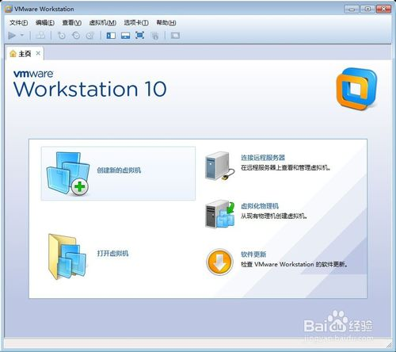](http://jingyan.baidu.com/album/eae0782787b4c01fec548535.html?picindex=2)

1. 2

## 选择“自定义（高级）”选项，

点击“下一步”；

[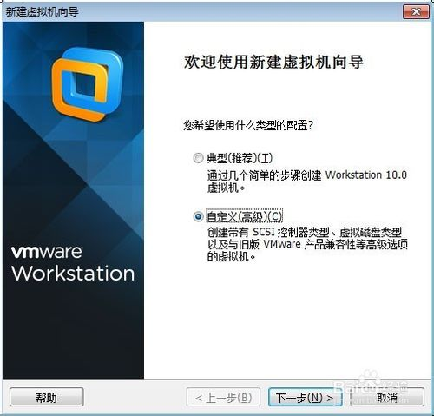](http://jingyan.baidu.com/album/eae0782787b4c01fec548535.html?picindex=3)

1. 3

## 在“硬件兼容性”处选择最高的版本，

我这里是“Workstation 10.0”，点击“下一步”；

[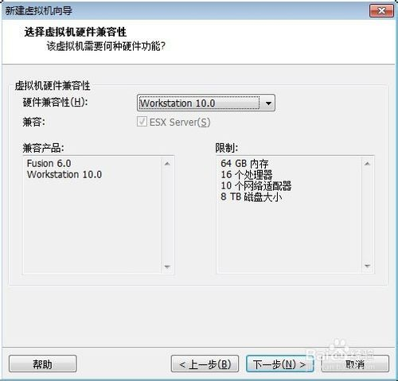](http://jingyan.baidu.com/album/eae0782787b4c01fec548535.html?picindex=4)

## 选择“稍后安装操作系统”，点击“下一步”；

[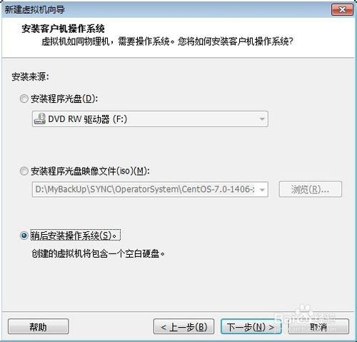](http://jingyan.baidu.com/album/eae0782787b4c01fec548535.html?picindex=5)

## “客户机操作系统”选择“Linux”；

“版本”选择“CentOS”；

点击“下一步”；

[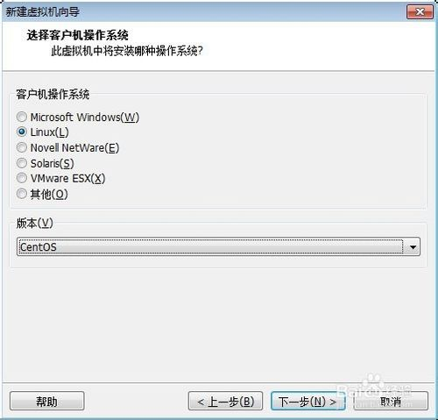](http://jingyan.baidu.com/album/eae0782787b4c01fec548535.html?picindex=6)

## 输入你喜欢的“虚拟机名称”；

点击“浏览”按钮，选择虚拟机文件保存的位置；

点击“下一步”；

[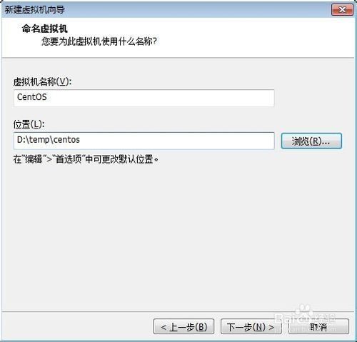](http://jingyan.baidu.com/album/eae0782787b4c01fec548535.html?picindex=7)

## “处理器数量”表示虚拟机使用的CPU个数，一般是1个；

“每个处理器的核心数量”表示虚拟机使用的CPU是几核的；

上面这两个参数请根据你的物理机实际情况进行选择，如果设置不正确会造成虚拟机卡顿、死机，我们可以使用默认参数；

点击“下一步”；

[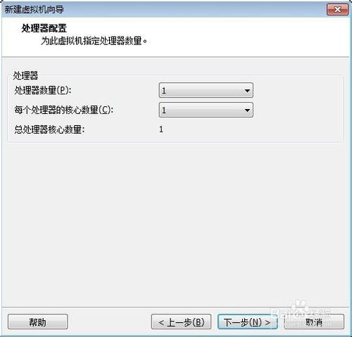](http://jingyan.baidu.com/album/eae0782787b4c01fec548535.html?picindex=8)

## 接下来给虚拟机分配内存，内存越大，运行越流畅，但不能超出推荐的最大内存；

[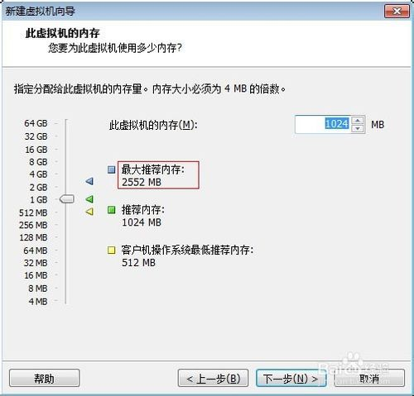](http://jingyan.baidu.com/album/eae0782787b4c01fec548535.html?picindex=9)

## 给虚拟机分配网络；

如果你想在虚拟机中上网浏览网页，请选择前两种的任一种；

如果你不需要在虚拟机中上网，请选择后两种的任一种；

点击“下一步”；

[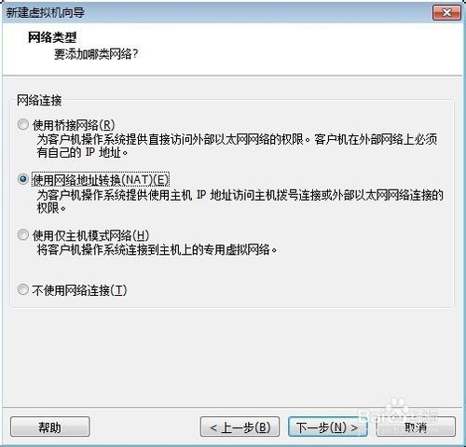](http://jingyan.baidu.com/album/eae0782787b4c01fec548535.html?picindex=10)

## “I/O控制器类型”“虚拟磁盘类型”“磁盘”这三个页面，我们都使用推荐的参数，点击“下一步”；

[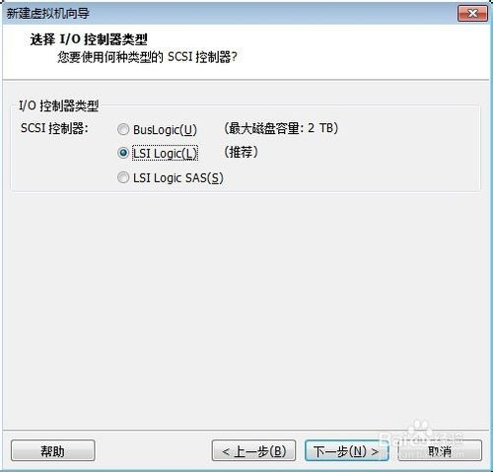](http://jingyan.baidu.com/album/eae0782787b4c01fec548535.html?picindex=11)

[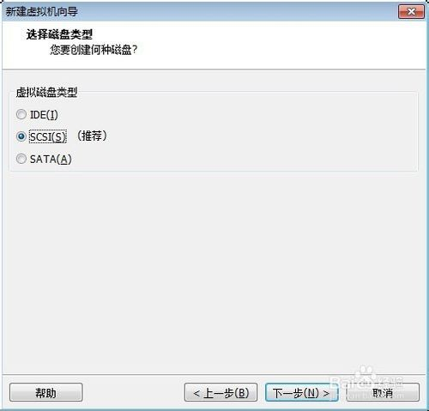](http://jingyan.baidu.com/album/eae0782787b4c01fec548535.html?picindex=12)

[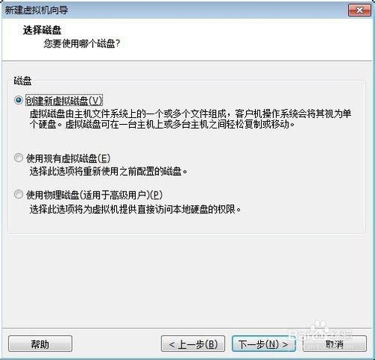](http://jingyan.baidu.com/album/eae0782787b4c01fec548535.html?picindex=13)

## 修改磁盘大小

我们可以修改“磁盘大小”，这个参数在创建好虚拟机后也可以修改；

点击“下一步”；

[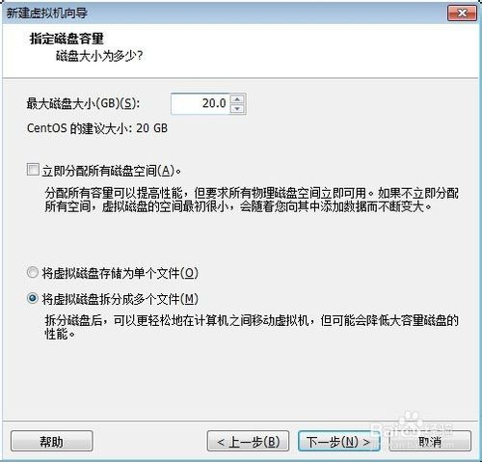](http://jingyan.baidu.com/album/eae0782787b4c01fec548535.html?picindex=14)

## 指定虚拟机磁盘文件用什么名称保存；

点击“下一步”；

[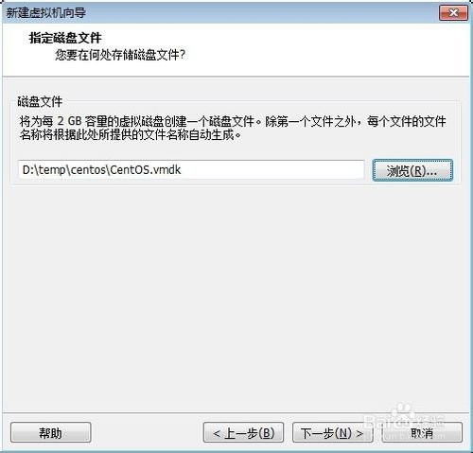](http://jingyan.baidu.com/album/eae0782787b4c01fec548535.html?picindex=15)

## 自定义硬件

点击“自定义硬件”按钮；

在左侧选中“CD/DVD(IDE)”选项；

在右侧选中“使用 ISO 映像文件”选项；

点击“浏览”按钮，选择我们提前下载好的CentOS7的ISO文件，点击右下角的“关闭”按钮；

点击“确定”按钮；

[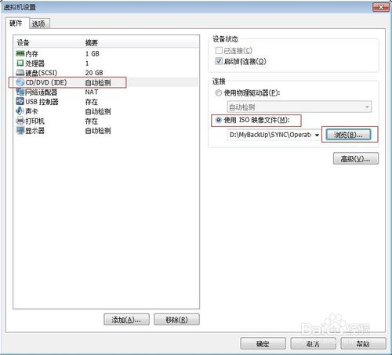](http://jingyan.baidu.com/album/eae0782787b4c01fec548535.html?picindex=16)

1. 14

## 在窗口中检查一遍我们的设置，如果没有问题就点击“完成”按钮；

如果想修改设置，可以点击“上一步”或“自定义硬件”进行修改；

[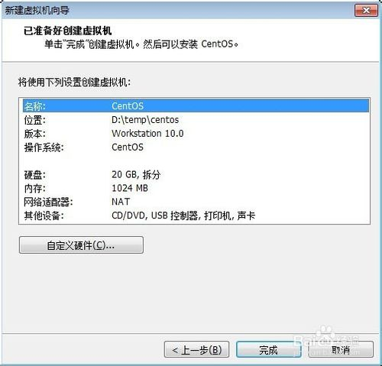](http://jingyan.baidu.com/album/eae0782787b4c01fec548535.html?picindex=17)

1. 15

## 开启虚拟机电源有两种方法：

1、点击工具栏上的绿色三角按钮，开启虚拟机电源；

2、点击“CentOS”页面中的“开启此虚拟机”，也可以开启虚拟机电源；

[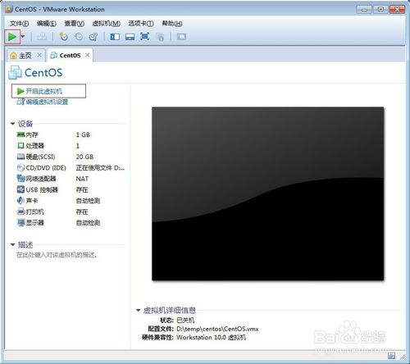](http://jingyan.baidu.com/album/eae0782787b4c01fec548535.html?picindex=18)

1. 16

## 启动虚拟机后，会显示如下界面；

鼠标移动到虚拟机显示的区域，等鼠标变成手形时点击左键，使虚拟机获得焦点；

使用键盘的上下箭头按钮，选择“Install CentOS 7”选项；

使用键盘的回车键，确定选项；

[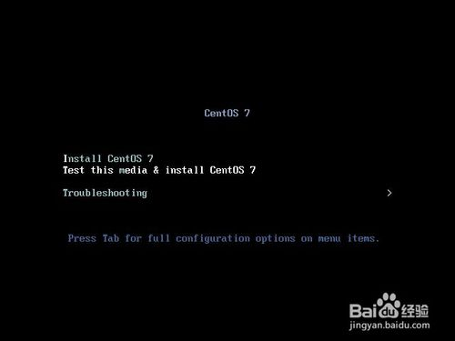](http://jingyan.baidu.com/album/eae0782787b4c01fec548535.html?picindex=19)

1. 17

## 按下回车键，开始安装CentOS 7；

[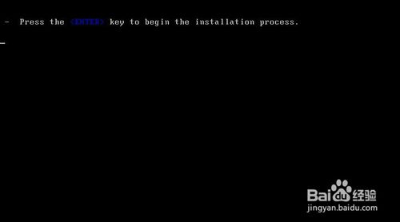](http://jingyan.baidu.com/album/eae0782787b4c01fec548535.html?picindex=20)

1. 18

## 接下来会显示语言选择界面；

[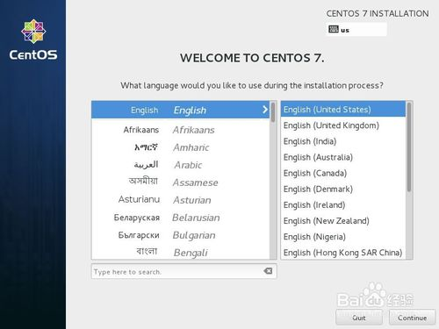](http://jingyan.baidu.com/album/eae0782787b4c01fec548535.html?picindex=21)

1. 19

在左下角的输入框里输入“ch”；

选择“中文”“简体中文（中国）”；

点击“继续”；

[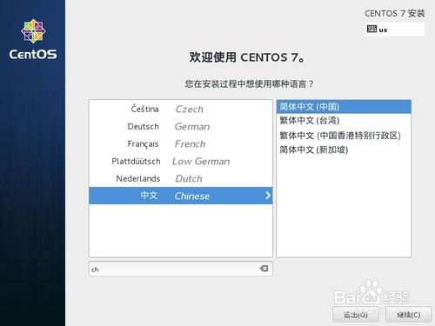](http://jingyan.baidu.com/album/eae0782787b4c01fec548535.html?picindex=22)

## 接下来显示“安装信息摘要”页面；

1、点击其中的每一项进行设置，也可以使用默认设置；

2、其中的“**软件选择**”一项很重要，决定了你安装后的系统包括哪些功能，如果你使用默认值，那么系统安装后是没有图形界面的，只能像古老的DOS系统一样在命令行里敲命令；这里我们选择“GNOME 桌面”，其他选项的含义请百度或自己尝试；

3、点击“开始安装”；

[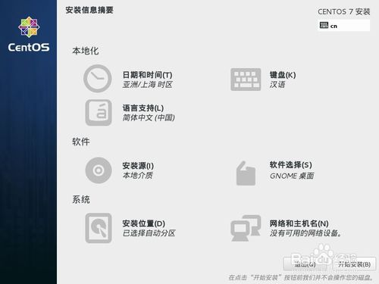](http://jingyan.baidu.com/album/eae0782787b4c01fec548535.html?picindex=23)

[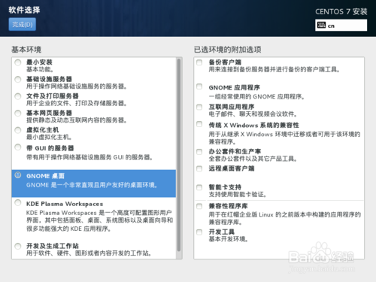](http://jingyan.baidu.com/album/eae0782787b4c01fec548535.html?picindex=24)

## 安装网络

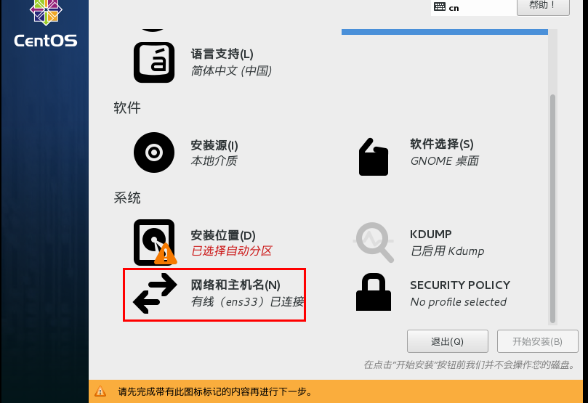

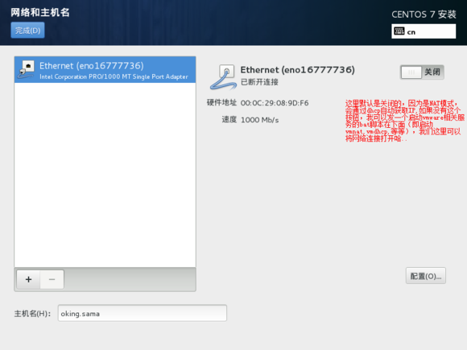  
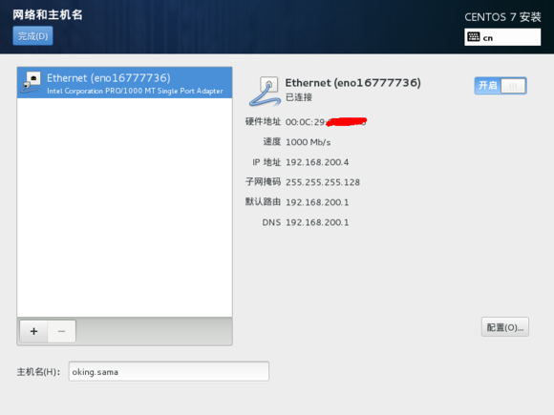

## 程序会显示如图界面并开始安装；

在安装的过程中，我们设置一下“ROOT 密码”，如果你设置的ROOT密码比较简单，需要按左上角的“完成”按钮两次；

[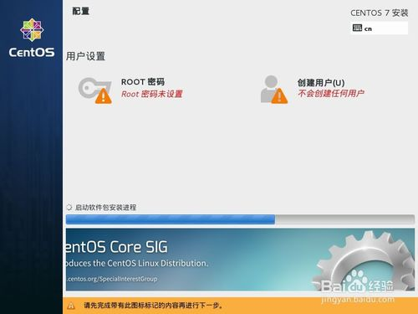](http://jingyan.baidu.com/album/eae0782787b4c01fec548535.html?picindex=25)

## 重启虚拟机

完成安装后，点击右下角的“重启”按钮，重启虚拟机；

[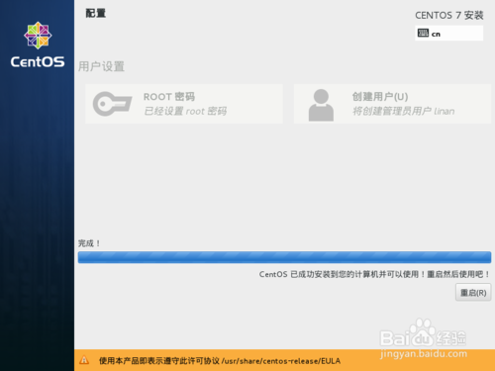](http://jingyan.baidu.com/album/eae0782787b4c01fec548535.html?picindex=26)

## 重启后，会显示如下启动菜单选择界面，选择第一个选项，按回车键确定。

[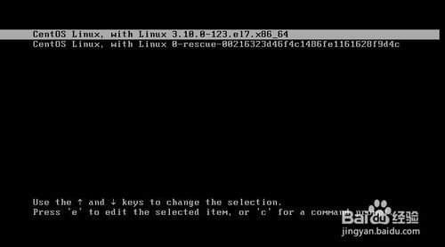](http://jingyan.baidu.com/album/eae0782787b4c01fec548535.html?picindex=27)

## 启动后，会显示“初始设置”界面；

点击“许可信息”，打勾接受；

点击“创建用户”，输入用户名、密码，创建一个管理员用户；

点击右下角的“完成配置”按钮；

[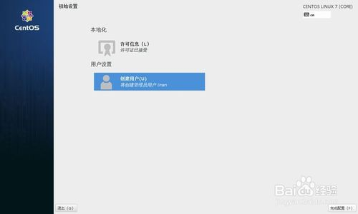](http://jingyan.baidu.com/album/eae0782787b4c01fec548535.html?picindex=28)

## 接下来的这个界面，根据安装系统时的选择不同，不一定会出现；

如果出现了，请选中“启用 Kdump”，点击“前进”；

[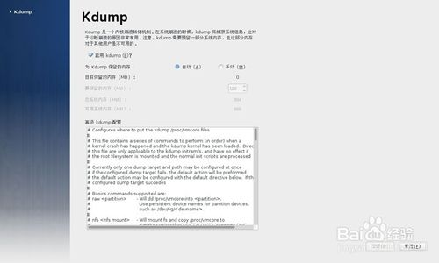](http://jingyan.baidu.com/album/eae0782787b4c01fec548535.html?picindex=29)

## 接下来就到了用户登录的界面了；

点击用户名，输入密码，点击“登录”按钮；

[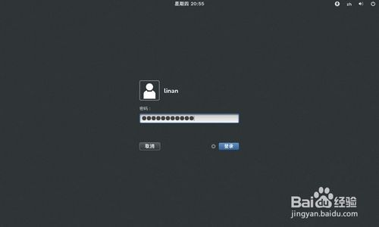](http://jingyan.baidu.com/album/eae0782787b4c01fec548535.html?picindex=30)

## 进入桌面后，会显示如下界面；

点击“前进”按钮；

[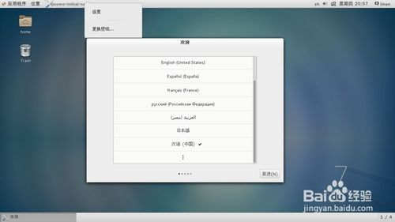](http://jingyan.baidu.com/album/eae0782787b4c01fec548535.html?picindex=31)

## 选择输入法，点击“前进”；

[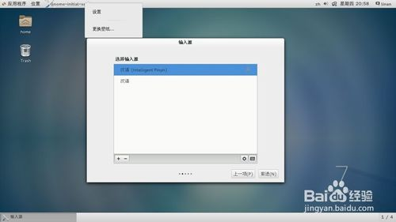](http://jingyan.baidu.com/album/eae0782787b4c01fec548535.html?picindex=32)

## 最后显示如图界面；

点击“Start using CentOS Linux”按钮，安装完成了，开始使用CentOS吧！

[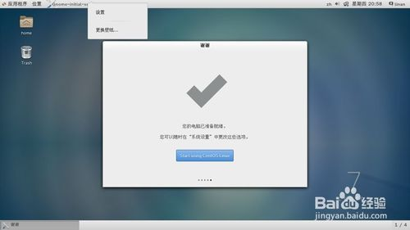](http://jingyan.baidu.com/album/eae0782787b4c01fec548535.html?picindex=33)